Α′ ΣΥΛΛΟΓΟΣ ΕΚΠΑΙΔΕΥΤΙΚΩΝ Π.Ε. ΠΕΙΡΑΙΑ
“ΡΗΓΑΣ ΦΕΡΑΙΟΣ”
ΤΖΑΒΕΛΛΑ ΚΑΙ ΑΛΕΞΑΝΔΡΟΥ 1, ΠΕΙΡΑΙΑΣ 18533
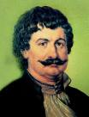
e-mail: info@rigasfereospeiraias.gr http://www.rfp.gr

ΠΕΙΡΑΙΑΣ 22/01/2020, Α.Π: 86

ΠΡΟΣ: ΤΑ ΜΕΛΗ ΤΟΥ ΣΥΛΛΟΓΟΥ

Θέμα: Συνεχίζουμε δυναμικά τον αγώνα - Κήρυξη 3ωρης συμπληρωματικής στάσης εργασίας για την Πέμπτη 23-1-2020

Συνάδελφοι, συναδέλφισσες,

Ο Σύλλογός μας κηρύσσει 3ωρη επιπλέον στάση εργασίας για την Πέμπτη 23-1-2020 στο πρωινό ή στο ολοήμερο πρόγραμμα, συμπληρωματική στην 3ωρη στάση εργασίας της ΔΟΕ, (3ωρη στάση εργασίας τις 3 τελευταίες ώρες του πρωινού και 3 πρώτες του απογευματινού κύκλου), προκειμένου να διευκολυνθούν όλοι οι συνάδελφοι να συμμετάσχουν στη συγκέντρωση στη Βουλή.

Καλούμε σε μαζική συμμετοχή στην νέα πανεκπαιδευτική κινητοποίηση των εκπαιδευτικών ομοσπονδιών ΔΟΕ-ΟΛΜΕ-ΟΙΕΛΕ

- Να αποσυρθεί το νομοσχέδιο που εξισώνει τα ιδιωτικά κολέγια με τα δημόσια πανεπιστήμια!
- Να μην περάσει η νέα επίθεση στη δημόσια εκπαίδευση!
- Μαζικοί μόνιμοι διορισμοί εκπαιδευτικών - διορισμός όλων των αναπληρωτών αποκλειστικά με βάση το πτυχίο και όλη την προϋπηρεσία. Όχι στο προσοντολόγιο!

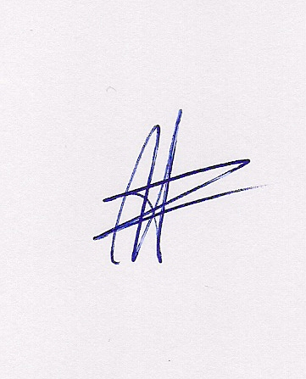  Ο ΠΡΟΕΔΡΟΣ  ΜΑΡΙΟΣ  ΧΑΔΟΥΛΗΣ | 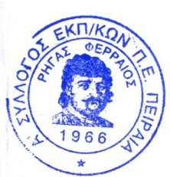ΓΙΑ ΤΟ Δ.Σ. | Ο ΓΕΝ. ΓΡΑΜΜΑΤΕΑΣ  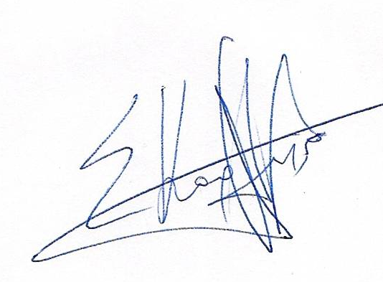  ΣΩΤΗΡΗΣ  ΚΑΡΛΗΣ

